INFORME TRIMESTRAL
ABRIL, MAYO Y JUNIO 2020

MARTHA GRACIELA VILLANUEVA ZALAPA
REGIDORA PRESIDENTA DE LA H. COMISIÓN EDILICIA DE DERECHOS HUMANOS DE EQUIDAD
DE GÉNERO Y ASUNTOS INDIGENAS

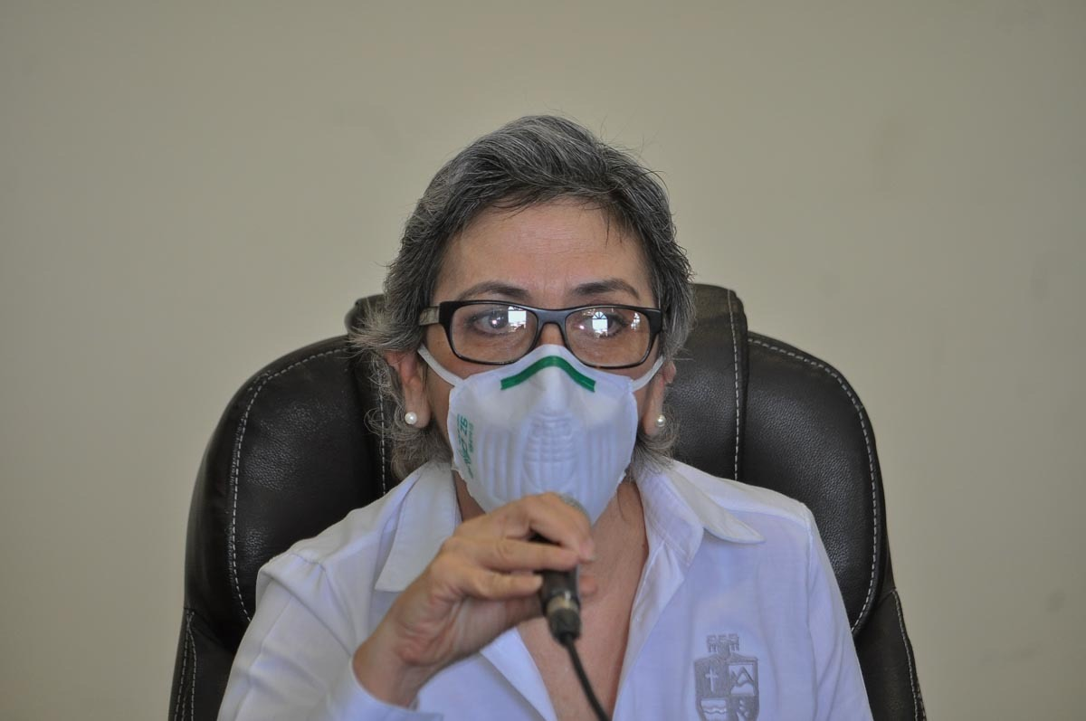

MARTHA GRACIELA VILLANUEVA ZALAPA.
REGIDORA PRESIDENTA DE LA COMISION DE DERECHOS HUMANOS, EQUIDAD DE GÉNERO Y ASUNTOS INDIGENAS
ABRIL A JUNIO DEL 2019
ADMINISTRACION 2018-2021

SESIONES DE LA COMISION DE DERECHOS HUMANOS, EQUIDAD DE GENERO Y ASUNTOS INDIGENAS
Sesión Ordinaria de la Comisión de Derechos Humanos No. 8
23 de Junio 2020
Análisis y revisión de las propuestas emitidas para el premio a los Servidores Públicos en sus dos modalidades; administrativo y operativo a la presea Mariano Fernández de Castro 2020
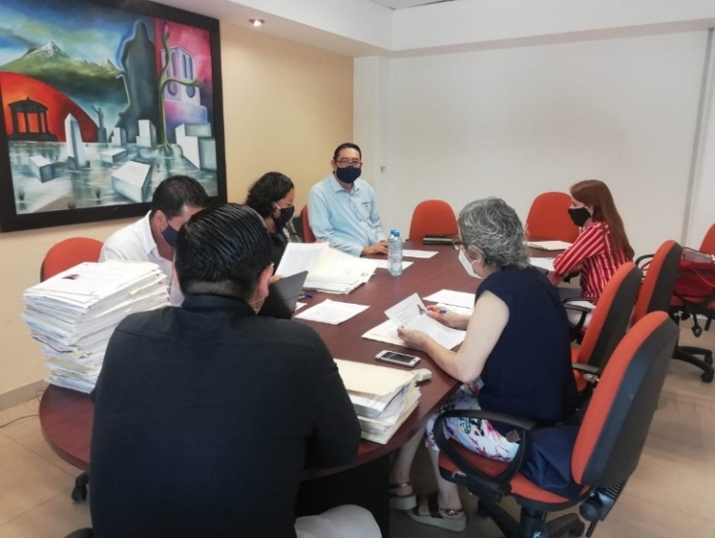
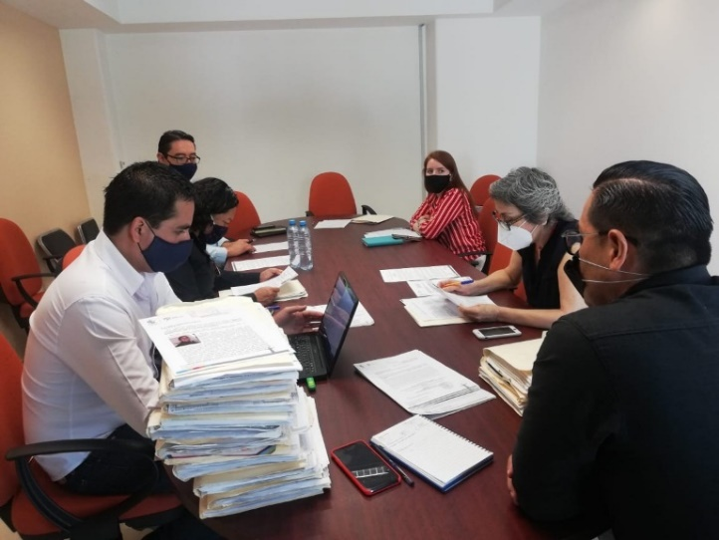

Reunión y mesa de trabajo con los involucrados para el análisis del proyecto Barrios de Paz a presentar en la Secretaría de Igualdad Sustantiva.
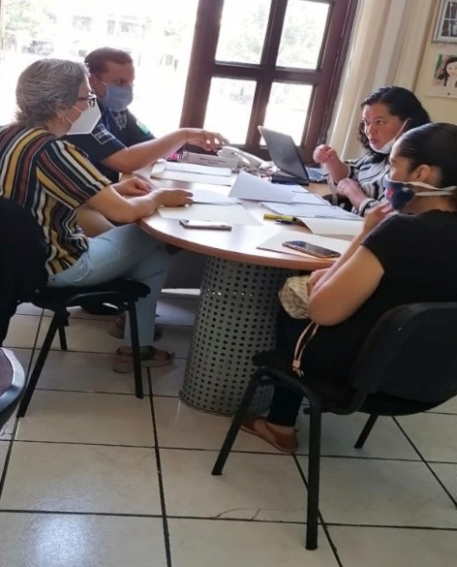
12 de Junio 2020
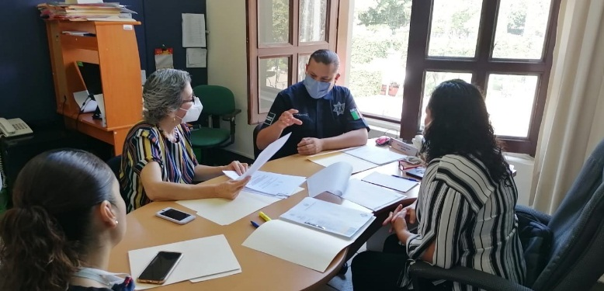

PRESENTACION DEL PROYECTO BARRIOS DE PAZ
24 de Junio 2020

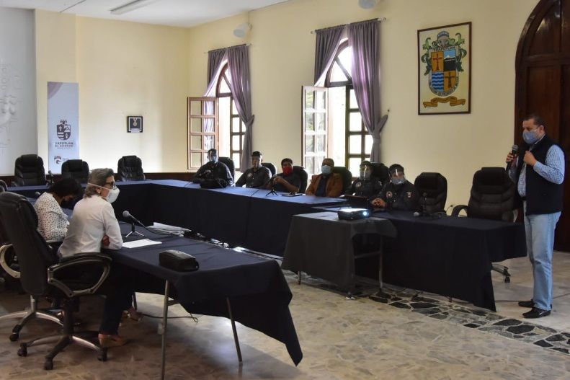
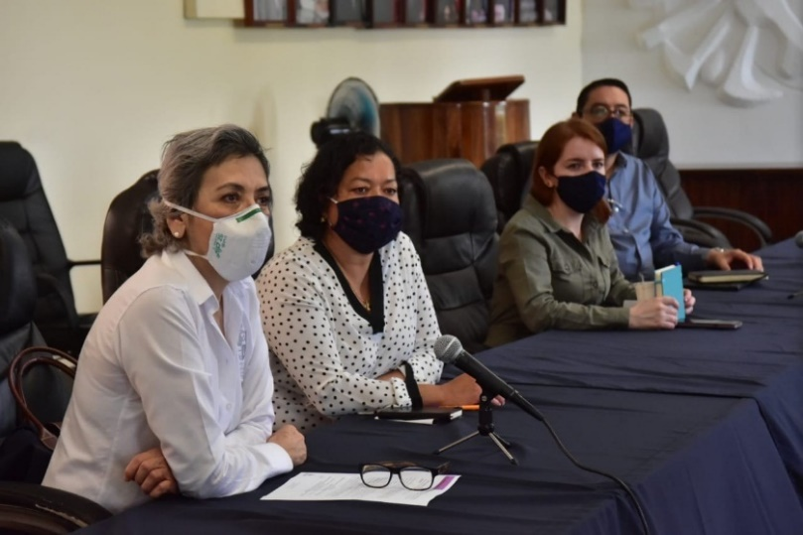

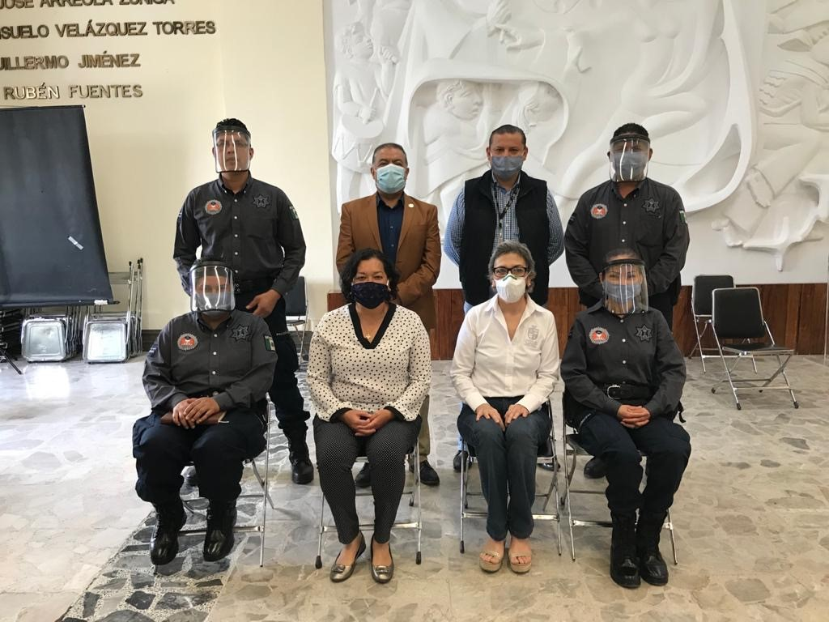

INICIATIVAS
Sesión Extraordinaria
No.
15 de abril del 2020
Iniciativa de acuerdo que autoriza la participación del H. Ayuntamiento de Zapotlán el Grande para acceder a la Estrategia ALE 2020, propuesta por la secretaria de Igualdad Sustantiva entre Mujeres y Hombres del Estado de Jalisco

SESION EXTRAODINARIA No.54
27 de mayo 2020
Iniciativa que propone la autorización de la convocatoria y entrega a la presea Mariano Fernández de Castro 2020 a los servidores públicos del Ayuntamiento en sus dos modalidades, Personal Administrativo y Operativo para su turno a Comisiones.

SESION EXTRAODINARIA #55
27 de Mayo 2020
Iniciativa que autoriza la participación del H. Ayuntamiento de Zapotlán el Grande
En el programa de Fortalecimiento de Transversalidad de la Perspectiva de Género (PFTPG) 2020
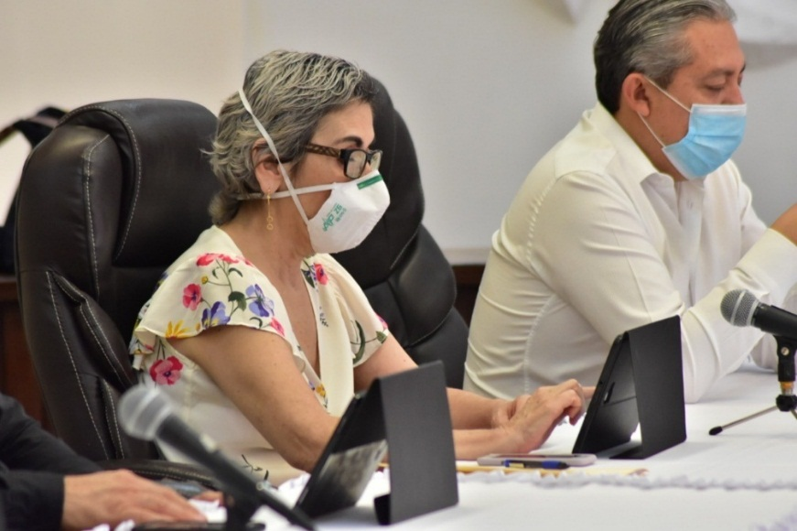

SESION EXTRAODINARIA DE AYUNTAMIENTO No. 60
18 de Junio
Iniciativa que autoriza al gobierno Municipal de Zapotlán el Grande a participar en el Programa Barrios de Paz. Convocatoria emitida por la Secretaria de Igualdad Sustantiva entre Mujeres y Hombres del estado de Jalisco, con un monto de hasta $1 500,000.00 (Un millón quinientos mil pesos m/n)

SESION EXTRAODINARIA No.
26 de Junio 2020
Dictamen que autoriza las propuestas y votación a la Presea Mariano Fernández de Castro 2020 en sus dos modalidades personal administrativo y Personal Operativo

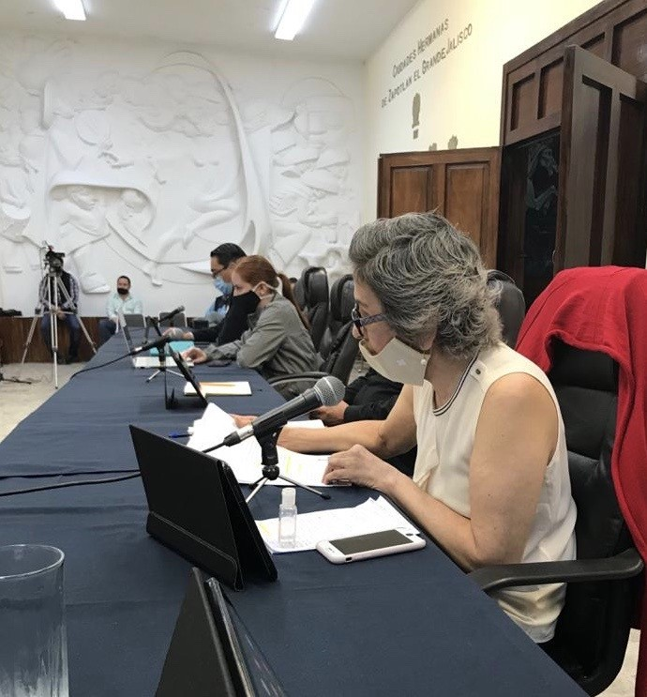
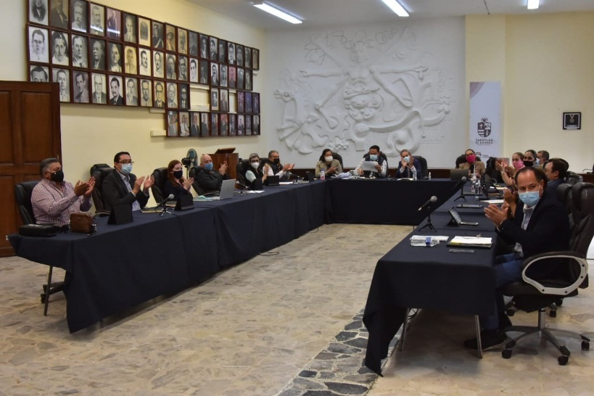

VOCAL EN LAS COMISIONES EDILICIAS
Comisión de administración Pública y Comisión de Derechos Humanos
12 de Junio 2020
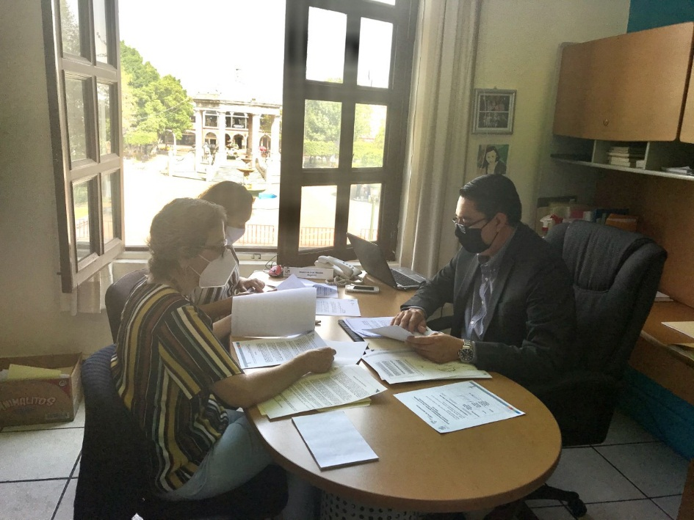

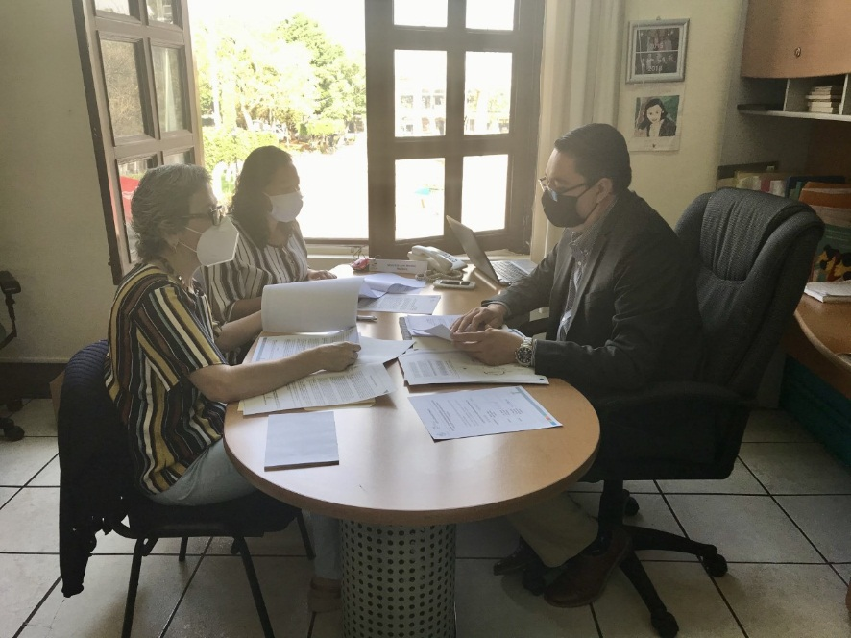

SESIONES ORDINARIAS Y EXTRAODINARIAS DE CABILDO
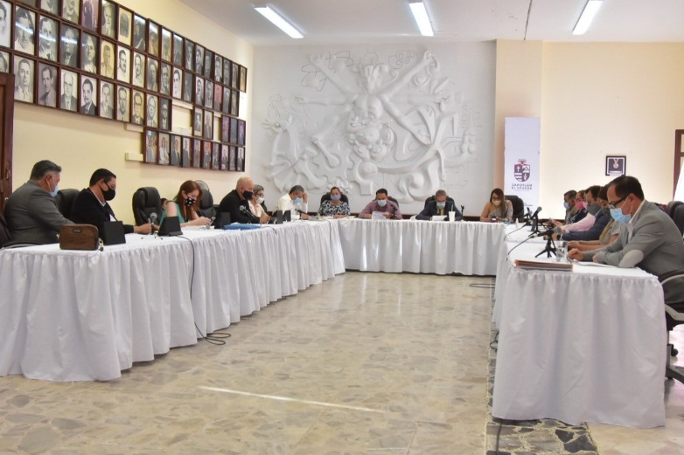
Sesión Extraordinaria No. 50
14 de Abril 2020
Sesión Extraordinaria No.51
05 de Mayo 2020
Sesión Extraordinaria No. 52
05 de Mayo 2020
Sesión Extraordinaria No. 53
15 de Mayo 2020
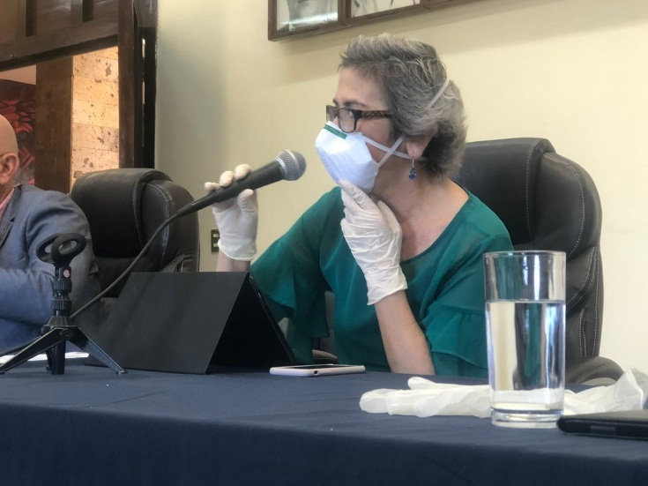
Sesión –Extraordinarias 54,55
27 de Mayo 2020
Sesión Extraordinaria No. 56 57
Sesión Ordinaria
16 de Junio 2020
Sesión Extraordinaria No.58
16 de Junio 2020
Sesiones Extraordinarias No. 59,60,61
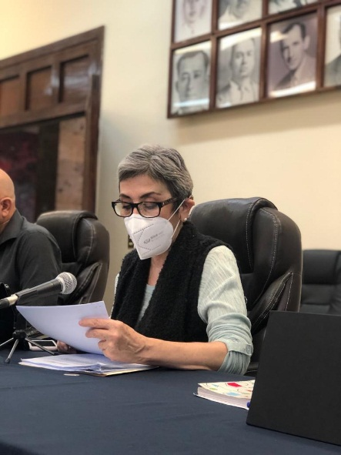
18 de Junio 2020
Sesión Extraordinaria No. 62
24 de Junio 2020
Sesión Extraordinaria No.63
26 de Junio 2020

SESIONES SOLEMNE
Reconocimiento y entrega de la Presea a los Servidores Públicos 2020 en sus dos modalidades, Personal administrativo y Personal Operativo 2020
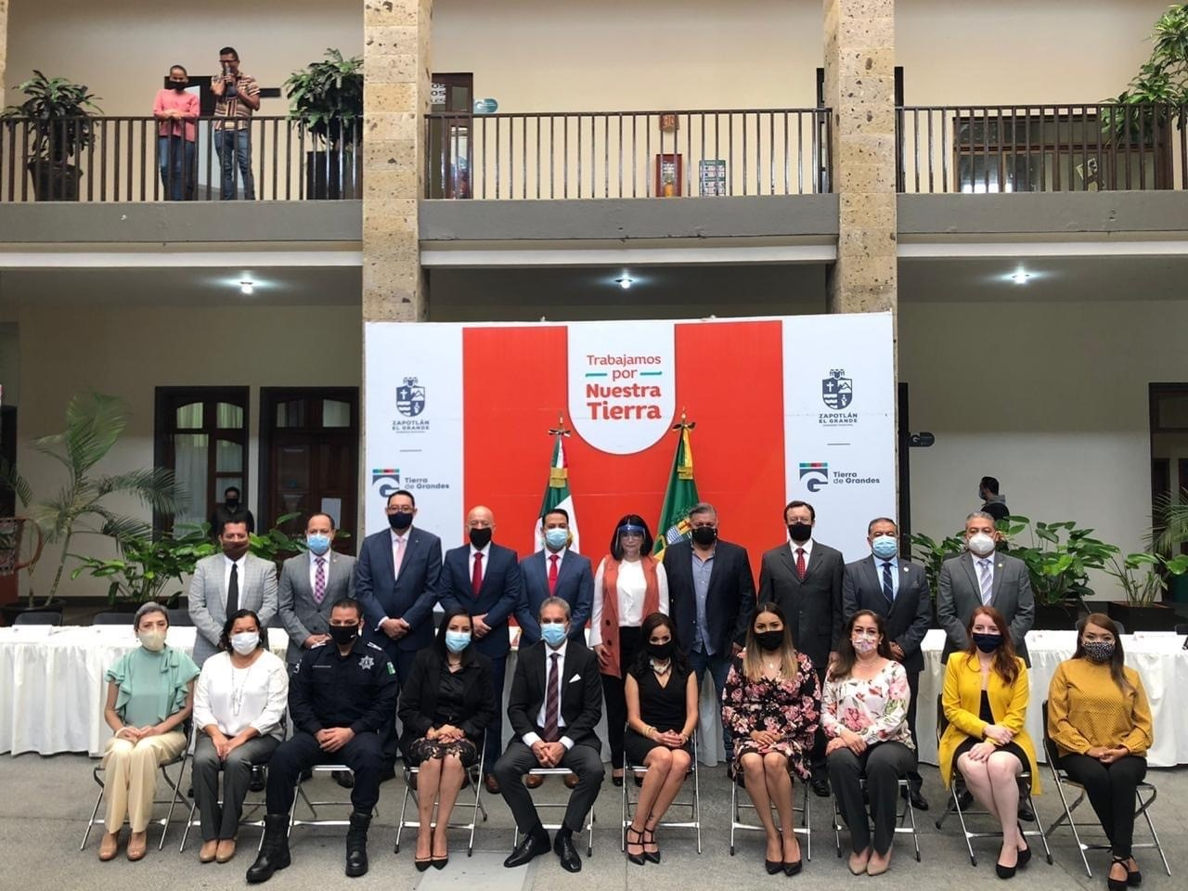

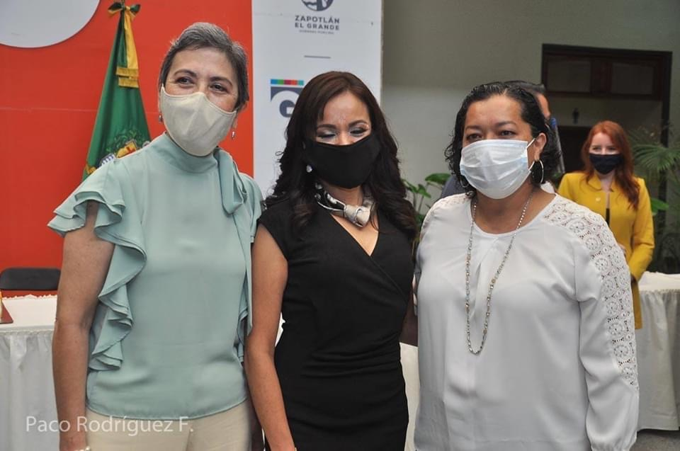
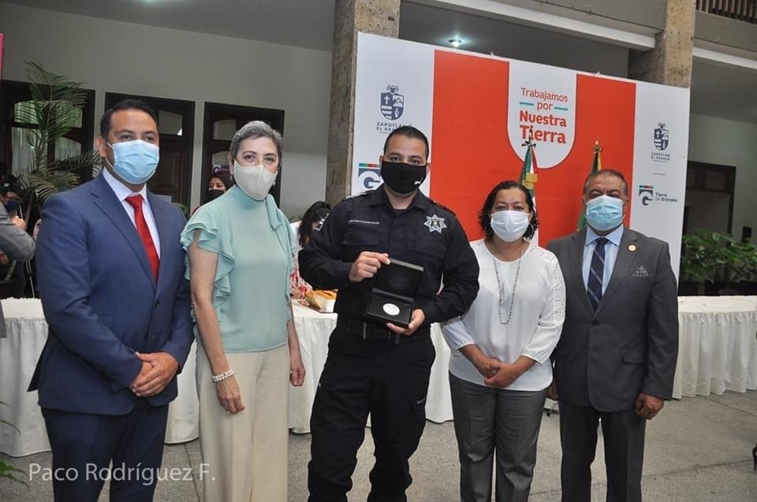

PRESEA ZAPOTLATENA A MUJERES RECONOCIDAS DE ZAPOTLAN EN SUS DIFERENTES CATEGORIAS 2020
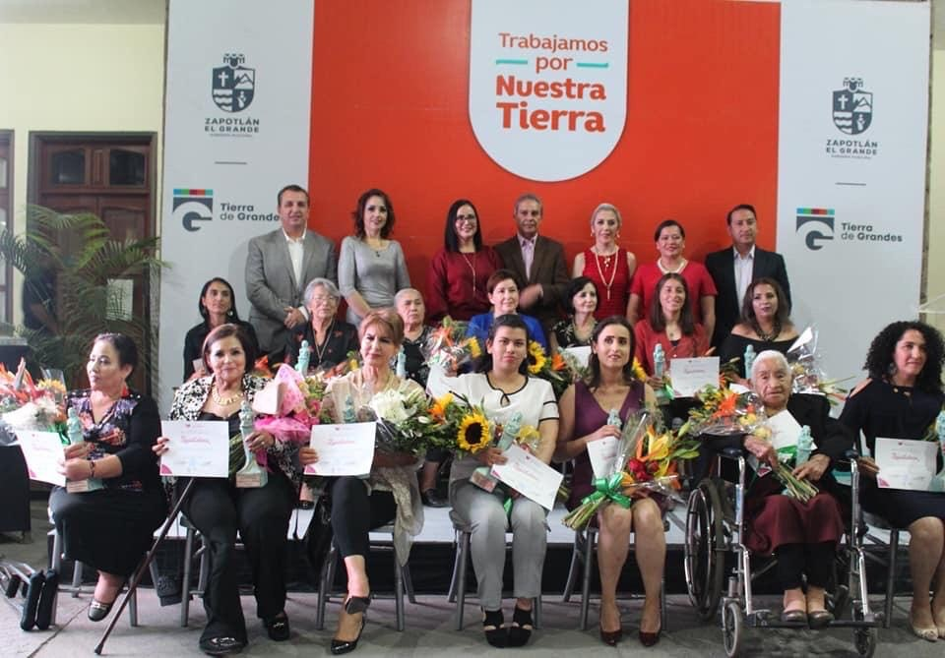

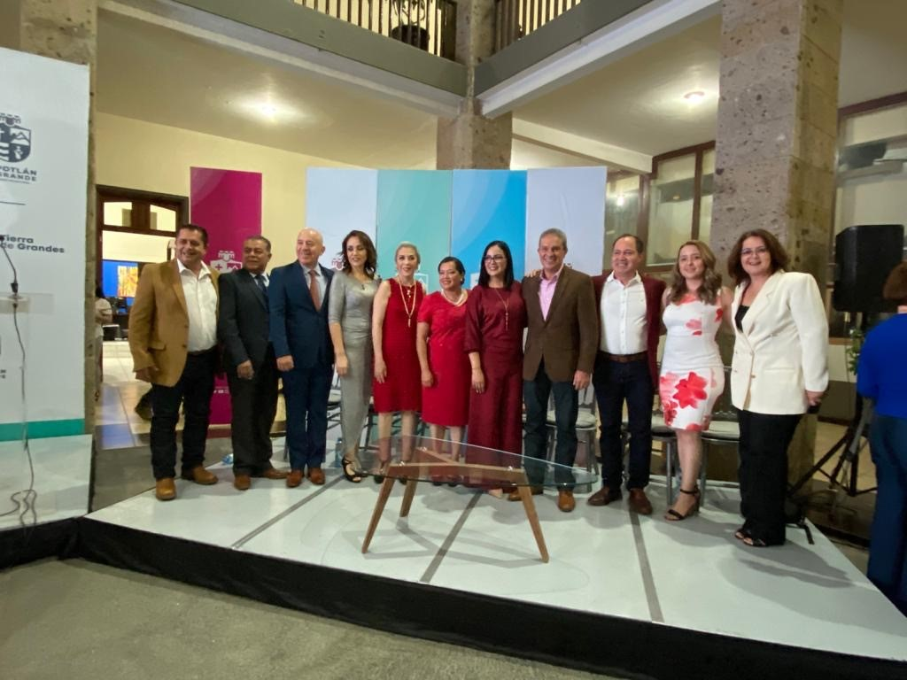
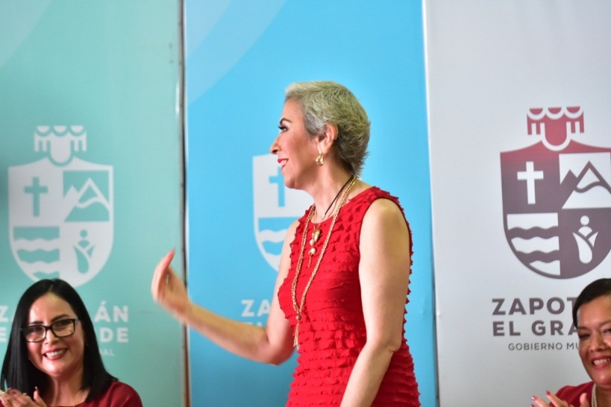

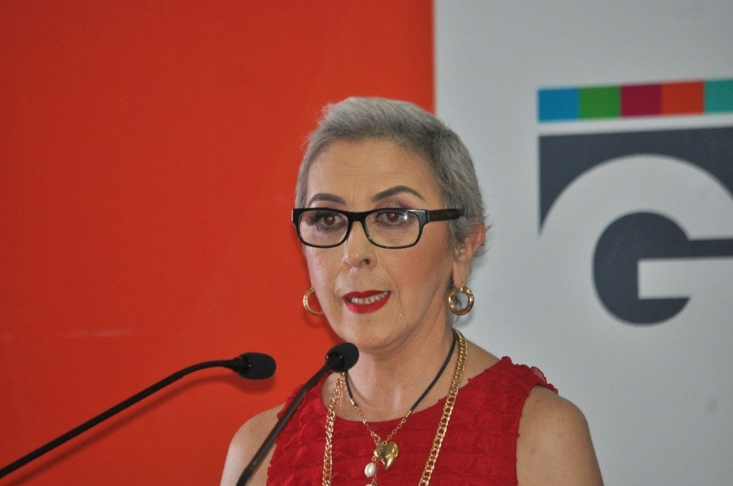

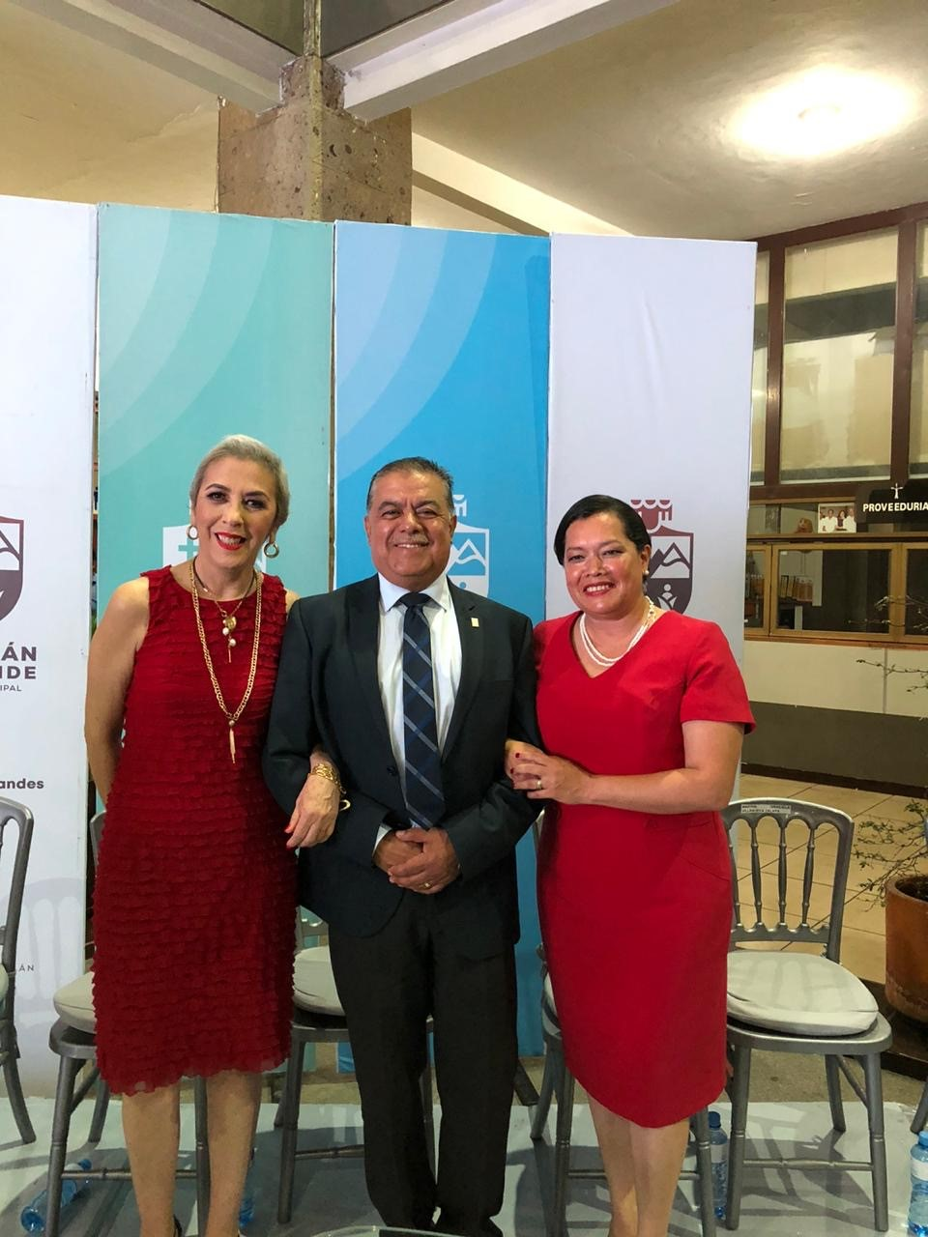

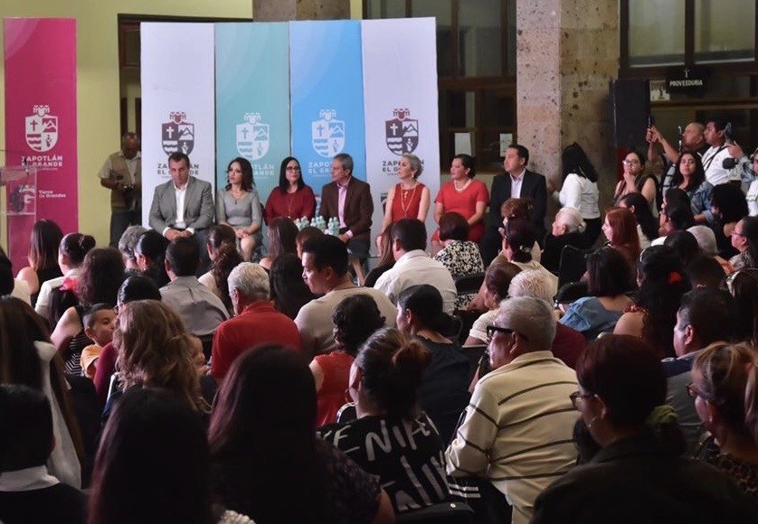

INAUGURACION DEL PROGRAMA RECREA 2020

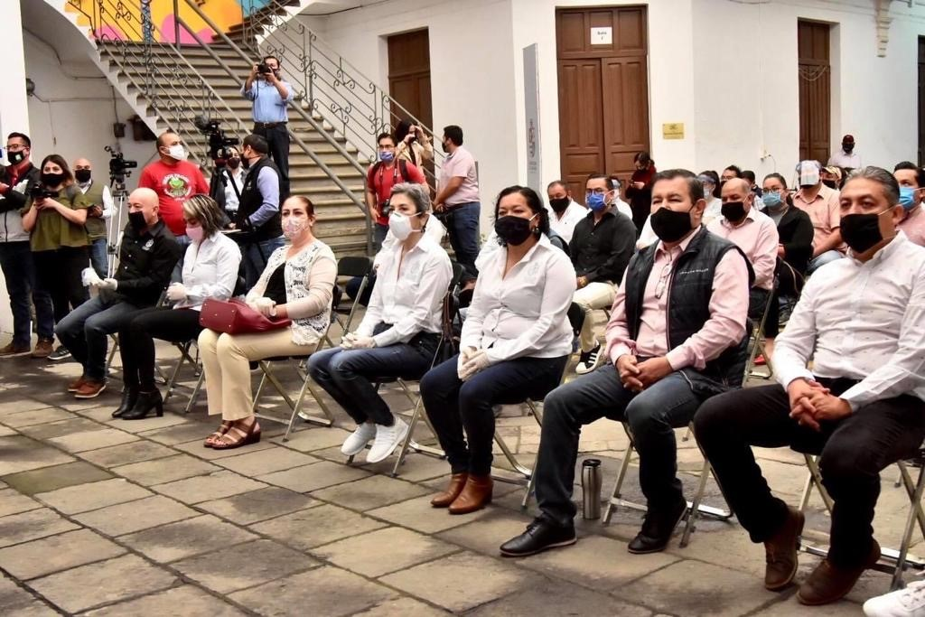

A T E N T A M E N T E
2020 Año Municipal de las Enfermeras
“2020, Año del 150 Aniversario del Natalicio del Científico José María Arreola Mendoza
Cd. Guzmán, Mpio. de Zapotlán El Grande, Jalisco 31 de junio del 2020

C. MARTHA GRACIELA VILLANUEVA ZALAPA
REGIDORA PRESIDENTA DE LA COMISION EDILICIA PERMANENTE DE DERECHOS HUMANOS, EQUIDAD DE GÉNERO Y ASUNTOS INDIGENAS.

